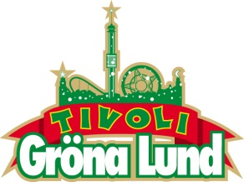

Pressmeddelande 2015-03-09
HOLLYWOOD UNDEAD KLARA FÖR GRÖNA LUND
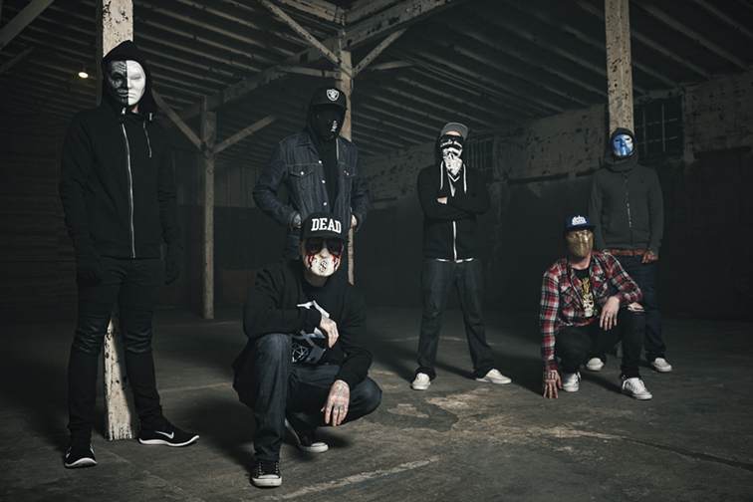
De mystiska maskbeklädda medlemmarna i raprockbandet Hollywood Undead lämnar i sommar sitt hem i Kalifornien för att bege sig ut på Europaturné. Den 23 juni kl. 20.00 kommer de till Sverige för att göra sin enda spelning på Gröna Lunds Lilla Scen.
De har blivit jämförda med grupper som Linkin Park och deras musikstil är en blandning mellan rap och alternativ rock. Bandets samtliga medlemmar använder sig av pseudonym och bär alltid masker, så att allt fokus hamnar på deras musik, något som visat sig vara mycket framgångsrikt, då bandet sålt över 3 miljoner album världen över. Den 31 mars släpper de sitt fjärde album, ”Day of The Dead” och efter det väntar en Europaturné, vars enda stopp i Sverige blir den 23 juni kl. 20.00 på Gröna Lunds Lilla Scen.

För mer information om Gröna Lund och konserterna kontakta Annika Troselius, Informationsansvarig på telefon 0708-580050 eller e-mail annika.troselius@gronalund.com.
För pressbilder besök Gröna Lunds bildbank www.bilder.gronalund.com.

KONSERTSOMMAREN 2015
Med Gröna Lunds entrékort Gröna Kortet har man fri entré hela säsongen, inklusive alla konserter. Gröna Kortet kostar 240 kr och går att köpa i Gröna Lunds webbshop. Följande konserter är hittills bokade på Gröna Lund:
Veronica Maggio – 7 maj kl. 20.00 på Stora Scen
Zara Larsson – 8 maj kl. 20.00 på Stora Scen
Olly Murs – 22 maj kl. 20.00 på Stora Scen
MAGIC! – 23 maj kl. 20.00 på Stora Scen
Carola – 27 maj kl. 20.00 på Stora Scen
Sam Smith – 4 juni kl. 20.00 på Stora Scen
Marilyn Manson – 10 juni kl. 20.00 på Stora Scen
Jon Henrik Fjällgren – 15 juni kl. 20.00 på Lilla Scen
Ace Frehley – 17 juni kl. 20.00 på Stora Scen
Thorsten Flinck – 22 juni kl. 20.00 på Lilla Scen
Hollywood Undead – 23 juni kl. 20.00 på Lilla Scen
Billy Idol – 28 juni kl. 20.00 på Stora Scen
Merit Hemmingson – 29 juni kl. 20.00 på Lilla Scen
Noel Gallagher’s High Flying Birds – 2 juli kl. 20.00 på Stora Scen
Alice Cooper – 3 juli kl. 20.00 på Stora Scen
Lisa Miskovsky – 7 juli kl. 20.00 på Lilla Scen
Robert Plant and the Sensational Space Shifters – 14 juli kl. 20.00 på Stora Scen
Damian ”JR Gong” Marley – 17 juli kl. 20.00 på Stora Scen
Kebnekajse – 20 juli kl. 20.00 på Lilla Scen
Nanne Grönwall – 27 juli kl. 20.00 på Lilla Scen
John Lindberg Trio – 28 juli kl. 20.00 på Lilla Scen
Lenny Kravitz – 3 augusti kl. 20.00 på Stora Scen
The Offspring – 10 augusti kl. 20.00 på Stora Scen
Molly Sandén – 11 augusti kl. 20.00 på Lilla Scen
Kai Martin & Stick! – 17 augusti kl. 20.00 på Lilla Scen
Sophie Zelmani – 18 augusti kl. 20.00 på Lilla Scen
Tomas Ledin – 21 augusti kl. 20.00 på Stora Scen
Ulf Lundell – 28 augusti kl. 20.00 på Stora Scen
Magnus Uggla – 4 september kl. 20.00 på Stora Scen
Petter – 11 september kl. 20.00 på Stora Scen
”Weird Al” Yankovic – 24 september kl. 20.00 på Stora Scen

